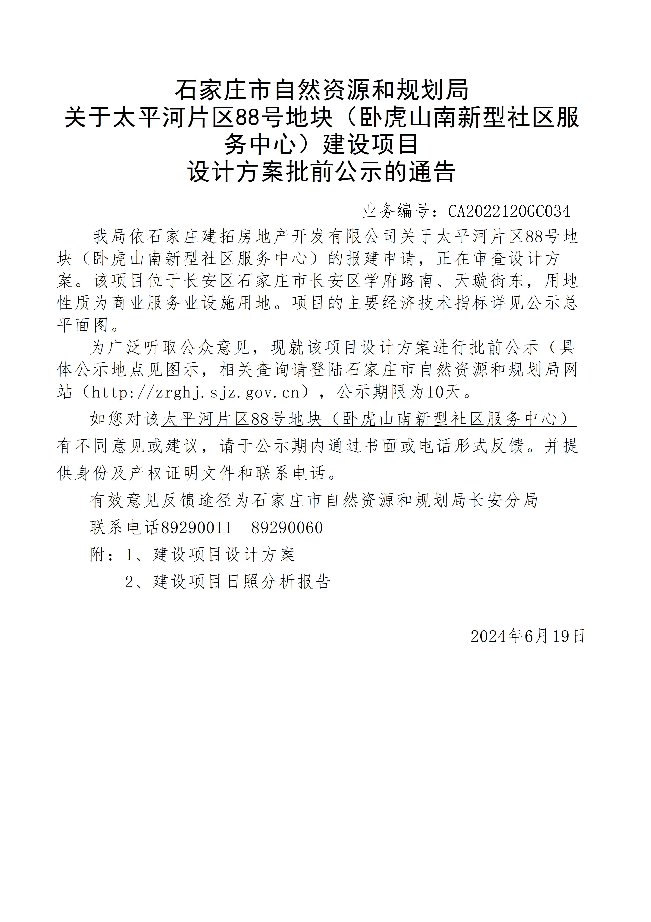
附件：总平面图.pdf
日照分析报告.zip

